муниципальное дошкольное образовательное учреждение
детский сад № 42 «Родничок» Ярославского муниципального района

ПРОТОКОЛ № 1
Онлайн семинара – практикума для
воспитателей групп детей раннего возраста ДОО ЯМР

Дата проведения: 23.10.2020 г.

Председатель: Орлова М.В.
Секретарь: Ерошенко О.В.
Присутствовали: 27 человек

Тема: «Организация работы с родителями в группе раннего возраста»

Цель: Установление доверительных отношений с родителями воспитанников и вовлечение их в образовательный процесс ДОУ.
Задачи: 1. уточнить представления педагогов об организации работы педагогов с родителями в группе раннего возраста;
2.активизировать творческий потенциал педагогов в ходе практического материала;
3.уточнить представление педагогов о разнообразных формах работы с родителями.
Предполагаемый результат: повышение профессиональной компетентности педагогов, применение на практике представленного опыта.

План семинара

1. «Консультационный пункт – одна из форм взаимодействия с родителями»
Орлова Марина Вячеславовна
Старший воспитатель МДОУ № 42 «Родничок» ЯМР
2. «Партнерское взаимодействие с родителями детей раннего возраста в ДОУ»
Туркова Полина Александровна
Воспитатель МДОУ № 3 «Ивушка» ЯМР
3. «Азбука знакомства или современные формы сотрудничества и взаимодействия с родителями»
Ерошенко Ольга Владимировна
Воспитатель МДОУ № 42 «Родничок» ЯМР
4. «Взаимодействие с родителями в ходе проектной деятельности»
Дубенская Галина Павловна
Воспитатель МДОУ № 42 «Родничок» ЯМР
5. Рефлексия
Орлова Марина Вячеславовна
Старший воспитатель МДОУ № 42 «Родничок» ЯМР

1) В начале семинара старший воспитатель Орлова М.В. познакомила присутствующих с темой семинара. Рассказала о проблемах с которыми сталкиваются педагоги в ходе адаптации детей к детскому саду, о необходимости организации работы с родителями до поступления ребенка в дошкольное учреждение. Организуется первичное знакомство с родителями малышей, в ходе которого проводятся беседа и анкетирование, направленные на изучение специфики семьи, проводится экскурсия по групповым помещениям, обязательно демонстрируется, где дети спят, играют, умываются, какие культурные и гигиенические навыки прививаются малышам, что важно учесть родителям для правильной организации жизни детей дома при подготовке ребенка к детскому саду.
Затем Орлова М.В. рассказала о работе консультационного пункта «Молодая семья», который организован для оказания психолого-педагогической помощи родителям (законным представителям) в вопросах воспитания детей в возрасте от 1,5 (полутора) до 3 лет, не получающих дошкольное образование. Консультационный пункт – это перспективная форма работы с родителями, позволяющая учесть актуальные потребности семьи – детей и родителей, способствующая формированию активной жизненной позиции всех участников образовательных отношений, укреплению института семьи и обмену опытом.

2) Воспитатель МДОУ № 3 «Ивушка» ЯМР Туркова П. А. рассказала о партнерском взаимодействии с родителями, о мероприятиях проводимых в группе раннего возраста. Подобранные технологии, методы, приёмы взаимодействия с семьёй дают возможность детскому саду выстроить сотрудничество с родителями, которое позволяет успешно адаптироваться детям, сократить время адаптации и чувствовать себя счастливым ребёнком, а если счастлив ребёнок, значит счастлив родитель.

3) В ходе своего выступления воспитатель МДОУ № 42 «Родничок» ЯМР Ерошенко О.В. провела мастер-класс для педагогов. Рассказала и показала игры, которые можно использовать на родительских собраниях для объединения родителей. Суть взаимодействия педагогов и семьи заключается в том, что обе стороны должны быть заинтересованы в изучении ребенка, раскрытии в нем лучших качеств и свойств. В основе такого взаимодействия лежат принципы взаимного доверия и уважения, взаимной поддержки и помощи, терпения и терпимости по отношению друг к другу. Это помогает объединить свои усилия в создании условий для формирования у ребенка тех качеств и свойств, которые необходимы для его самоопределения и самореализации.
Благодаря применению активных методов родители оказываются в исследовательской позиции и вместе с тем могут чувствовать себя в отношениях с другими комфортнее и безопаснее, так как начинают получать друг от друга обратную связь и эмоциональную поддержку.
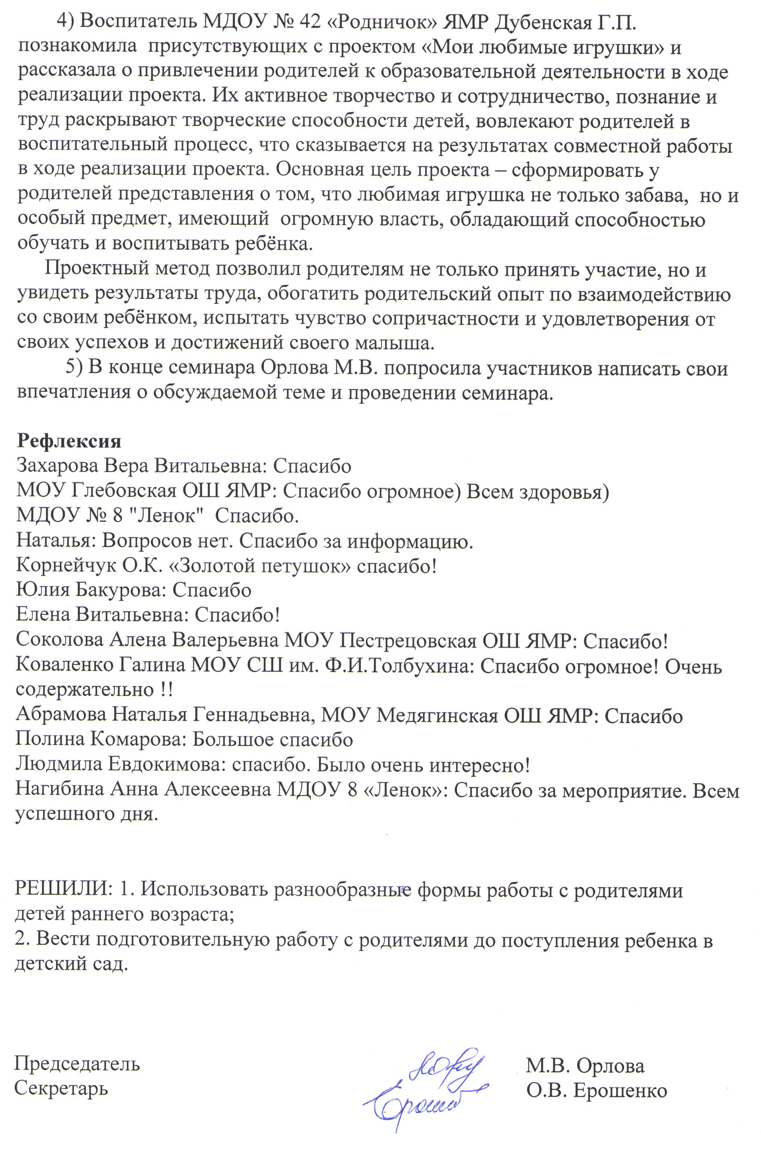
Список присутствующих:

1. Абрамова Наталья Геннадьевна, МОУ Медягинская ОШ ЯМР дошкольные группы воспитатель
2. Мышенкова Н.Н. МОУ Спасская СШ дошкольные группы
3. Соловьёва Екатерина Андреевна МОУ "Леснополянская НШ"
4. Мозякова А.В., Дошкольные группы МОУ Глебовская ОШ ЯМР
5. Смирнова М.К., Дошкольные группы МОУ Глебовская ОШ ЯМР
6. Перепускова Л.Ю.Дошкольные группы МОУ Глебовская ОШ ЯМР
7. Ханова Т. П., Григорьевская СШ ЯМР воспитатель
8. Курзина Е. А.МОУ Григорьевская СШ ЯМР воспитатель
9. Мышенкова Н.Н. МОУ Спасская СШ ЯМР
10. Захарова Вера Витальевна МДОУ 18"ТЕРЕМОК"ЯМР
11. Комарова Полина Сергеевна МОУ Леснополянская НШ им. К.Д. Ушинского ЯМР
12. Коваленко Галина МОУ СШ им. Ф.И.Толбухина
13. Савина И.В., Воспитатель МДОУ №36 "Золотой петушок" ЯМР
14. Корнейчук О.К. - Воспитатель МДОУ №36 "Золотой петушок" ЯМР
15. Соколова Алена Валерьевна МОУ Пестрецовская ОШ ЯМР
16. Соловьева Екатерина Андреевна МОУ "Леснополянская"
17. Данилюк Валентина Германовна МОУ "Леснополянская НШ" им.К.Д.Ушинского"ЯМР
18. Людмила Евдокимова - МДОУ 20 " Кузнечик"
19. Банкова Галина Николаевна - МДОУ 20 " Кузнечик"
20. Евдокимова Людмила Александровна - МДОУ 20 " Кузнечик"
21. Дуева Любовь Викторовна МДОУ 20 " Кузнечик"
22. Туркова П.А. - МДОУ № 3 Ивушка, воспитатель
23. Семченко А.Д. - МДОУ № 3 Ивушка, воспитатель
24. Царькова С. Г. - МДОУ № 3 Ивушка, ст.воспитатель
25. Курзина Елена Алексеевна,МОУ Григорьевская СШ ЯМР
26. Ханова Татьяна Петровна МОУ Григорьевская СШ ЯМР
27. Бойцова Е.В. МОУ Иванищевская СШ ЯМР Зам.дир.по УВР

